1101012物理組李恆毅
110Y財減字第0001173
勾選1,2,5老舊,精確度不佳,誤差超過合理值而無法修復，老舊,分析極限值不合時宜而無法改善、已無（或不易尋得）零件組件進行維修
說 明 | 照 片 (含財產貼標)
110-3010813-0010-0000009  電子計重秤  原價/淨值23800 /238  使用年限5年 已使用18年0月  位003C館  請說明是否堪用或故障報廢減損原因?  A: 通電後螢幕無任何顯示。  用於計畫功能、是否定期校正校值/費用或故障維修費用?  A: 無。  敍述過往維修紀錄?廠商報價單?  A: 無，無。  為固定組裝設備?  A: 否  軟體/資料是否刪除?  A: 無任何軟體和資料  設備近年主官/財產檢查紀錄表使用情形?  A: 無  重新規劃實驗室?影響計畫工作進行? 是否有替代?  A: 無，否，否 | 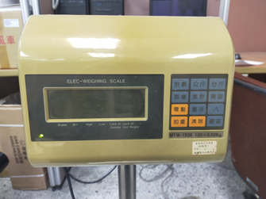  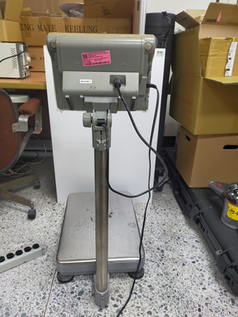  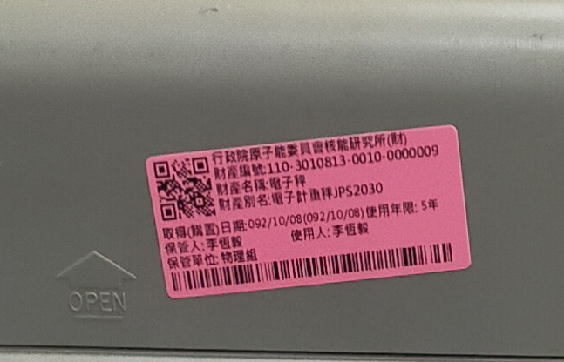
110-3100503-0078-0000001  手持電表  原價/淨值13200 /132  使用年限3年 已使用10年10月  位054館  請說明是否堪用或故障報廢減損原因?  A: 電腦連線功能無法使用，其它正常  用於計畫功能、是否定期校正校值/費用或 故障維修費用?  A: 無。  敍述過往維修紀錄?廠商報價單?  A: 無，無。  為固定組裝設備?  A: 否  軟體/資料是否刪除?  A: 無任何軟體和資料  設備近年主官/財產檢查紀錄表使用情形?  A: 無  重新規劃實驗室?影響計畫工作進行? 是否有替代?  A: 無，否，否 | 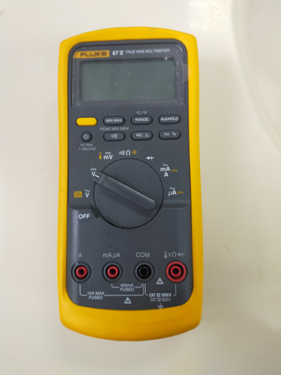  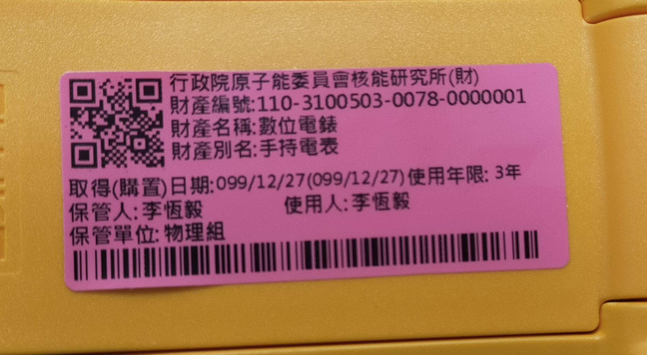
110-3100507-0007-0000001  增益相位分析儀  原價/淨值720000 /7200  使用年限5年 已使用13年4月  位054館  含  增益相位分析儀 $60000  阻抗分析介面 $82400  功率表介面 $37600  請說明是否堪用或故障報廢減損原因?  A: 部分線路損壞。  用於計畫功能、是否定期校正校值/費用或 故障維修費用?  A: 無  附屬設備是否留用，協請秘晝室辦理  A: 否  敍述過往維修紀錄?廠商報價單?  A: 正常，無  為固定組裝設備?  A: 否  軟體/資料是否刪除?  A: 無任何軟體和資料  50萬以上設備近年主官/財產檢查紀錄表使用情形?  A: 有保養無使用。  重新規劃實驗室?影響計畫工作進行? 是否有替代?  A: 無，否，否 | 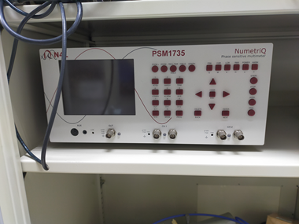  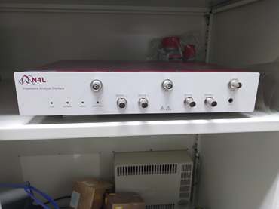  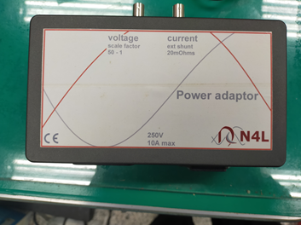  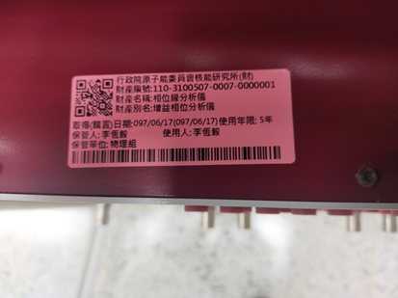
以上設備如堪用協請公告領用

